Testdocument IAC

Dion de Koning

V2C

**Introductie** **3**

**Testomgeving** **4**

**Smoketest** **5**

**Testcases black box test** **6**

**Unit Tests** **7**

**Regressietest** **8**

# Introductie

In dit document zullen de uitgevoerde tests beschreven worden. Op basis van de testresultaten zal een conclusie getrokken worden.

# 

# Smoke test

Zoals in de unit tests te zien is is de smoke test geslaagd. De service geeft een bericht terug en de tests slagen.

# 

# Testcases black box test

De testresultaten:

|  |  |  |  |  |
| --- | --- | --- | --- | --- |
| Stap | Gewicht | Lengte | Uitkomst | Voldaan |
| Smoketest | 64 | 164 | 200 Status code | Ja |
| Normal Test 1 | 64 | 164 | 23.8 | Ja |
| Fault Test 1 | 0 | 64 | 500 Status code | Ja |
| Normal Test 2 | 60 | 170 | 20.8 | Ja |

Zoals te zien op de screenshot zijn alle tests geslaagd:

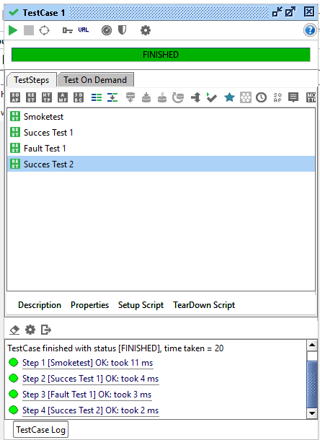

# 

# Unit Tests

Zoals in onderstaande screenshot te zien is is de maven build gelukt:

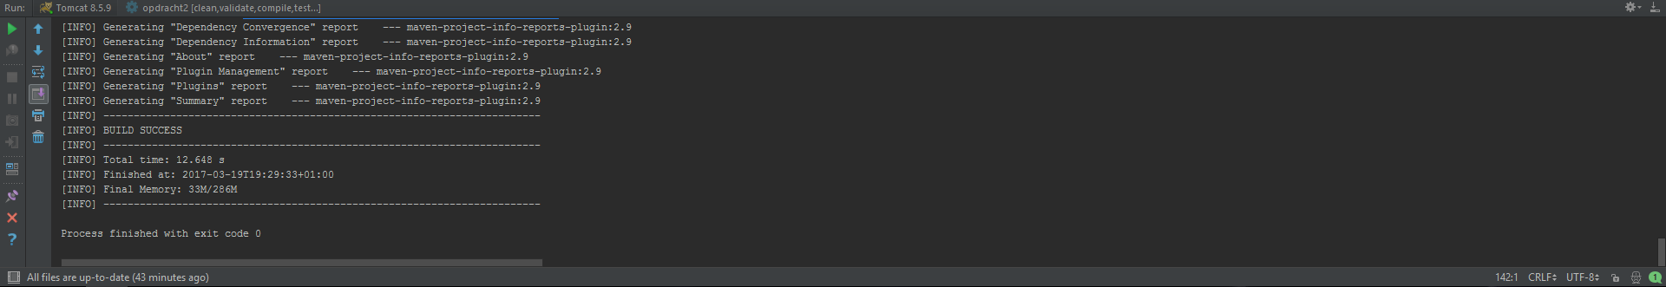

Daarbij wordt ook de volgende JUnit test uitgevoerd:

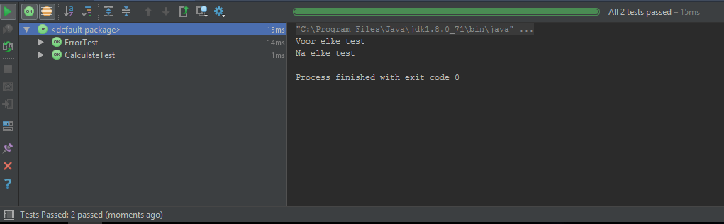

Zoals op de screenshot te zien is is deze ook geslaagd.

# 

# Regressietest

De regressietest is geslaagd en daarmee kunnen we concluderen dat de service naar behoren werkt. Voor gedetailleerde uitvoer van de regressietest zie bovenstaande hoofdstukken.